1.不同包

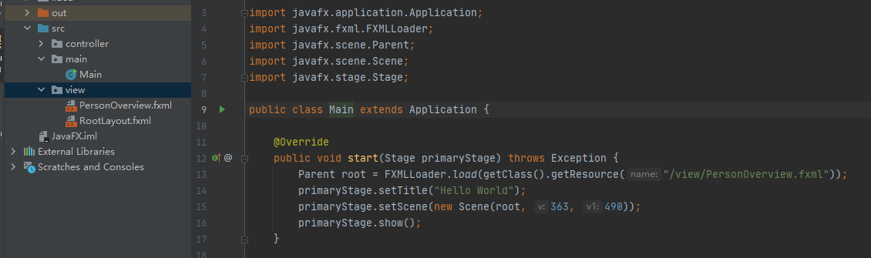

2.同包

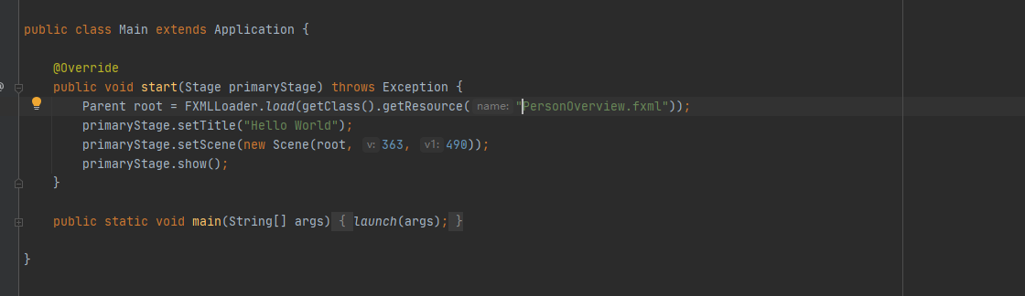

3.且若变更mian位置则从目录右击启动，直接从这个鬼地方启动报错，估计是这个栏没更新main之类的

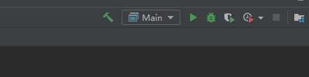

目前就碰到这3个问题